**Perfil de Salud local**

**1.- POBLACIÓN Y TERRIORIO**

* 1. **DESCRIPCIÓN GENERAL DEL MUNICIPIO**

Peal de Becerro está ubicado al sureste de la provincia de Jaén, en la Comarca de la Sierra de Cazorla. El municipio está integrado en el del Parque Natural de Cazorla, Segura y las Villas y es un municipio que posee dos enclaves, situándose el principal, donde se asienta la localidad, al oeste de la comarca del Alto Guadalquivir y en terrenos de campiña olivarera. El segundo enclave, al este de la comarca y en plena zona montañosa, pertenece al Parque Natural de las Sierras de Cazorla, Segura y Las Villas. Tiene una extensión superficial de 147.4 km2, a una altitud de 548 metros sobre el nivel del mar.

Desde la Edad del Bronce (II milenio a.C.) se han documentado varios asentamientos en el término de Peal como el de la Cueva del Águila, el de Villares de la Bolera o el de Castellones de la Bolera, que por los testimonios materiales debió estar amurallado, y la necrópolis en cuevas artificiales de la Haza de Trillo.

En el siglo III a.C. Ptolomeo realiza una relación de ciudades pertenecientes a la Oretania entre las que menciona Tugia, en Toya, cerca de Peal de Becerro. En este punto se halló uno de los conjuntos ibéricos más conocidos, la Cámara Sepulcral de Toya.

En época medieval Peal de Becerro no aparece mencionado en las crónicas musulmanas, por lo que en este periodo debió de ser una pequeña población dependiente del centro fortificado de Toya. Según las crónicas cristianas en 1224 fue arrasado por Fernando III. El 20 de enero de 1231 este rey otorgó al arzobispo de Toledo las tierras de Quesada y Toya. El prelado conquistó Toya antes de abril del mencionado año, y la incorporó al Adelantamiento de Cazorla. Después de 1310 pasó a la jurisdicción de Úbeda.

Fue tras la conquista castellana cuando Peal tomó entidad como núcleo de población. Los castellanos reforzaron sus defensas y levantaron las torres, conocidas en la actualidad como Mocha y del Reloj.

Peal de Becerro perteneció al Adelantamiento de Cazorla hasta la disolución del mismo por las Cortes de Cádiz de 1812. El 25 de abril de 1822 fue declarada villa por Real Orden del rey Fernando VII.

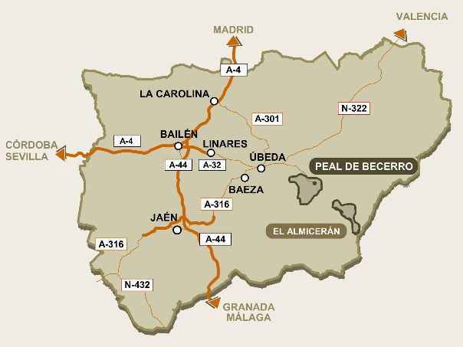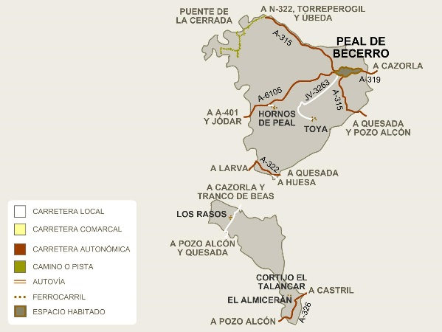

* 1. **LA POBLACIÓN EN EL TERRIORIO**
     1. **Características demográficas y distribución de la población.**

En Andalucía el descenso de la mortalidad con el aumento de la esperanza de vida, la baja fecundidad de las generaciones más jóvenes y la disminución de los nacimientos, está modificando la pirámide de población, cuya estructura muestra un progresivo envejecimiento durante los últimos años.

**Población total por sexo y edad Año 2015**

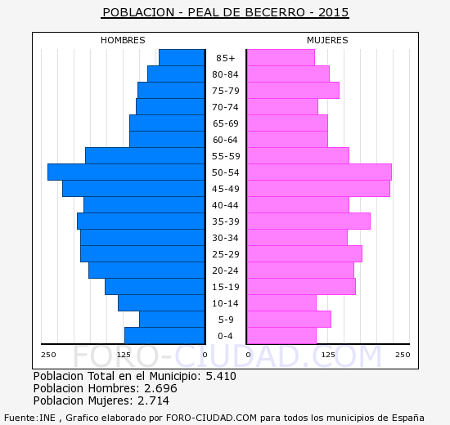

Nº de Habitantes: 5410

Nº de Mujeres: 2714

Nº de Hombres: 2696

**EVOLUCIÓN DE LA POBLACIÓN**

|  |  |  |  |  |  |
| --- | --- | --- | --- | --- | --- |
| **Municipio** | **Población** | | | **% Población mayor de 65 años** | **% Menores de 20 años** |
| **2013** | **2014** | **2015** | **2015** | **2015** |
| **Peal de Becerro** | **5468** | **5413** | **5410** | **20.37** | **19.96** |

Fuente: INE y SIMA.

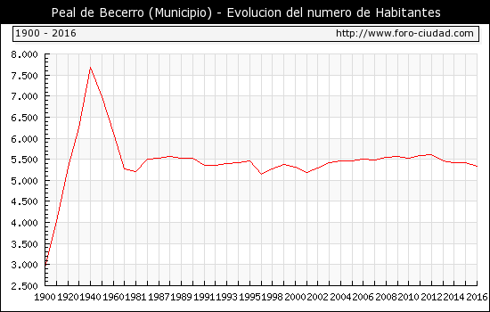

Fuente: Foro-ciudad.com con datos basados en el INE

En cuanto a los nacimientos y defunciones según datos proporcionados por el SIMA, observamos como en el año 2014 las defunciones superaron a los nacimientos, obteniendo un índice de crecimiento de -1.10.



Fuente; SIMA

En la siguiente tabla vemos que en el año 2015 un total de 187 personas tienen procedencia extranjera, siendo la principal procedencia de país de origen Marruecos, representando un 32.62% del total de inmigrantes.



Fuente: SIMA

Finalmente y en cuanto a los movimientos migratorios, observamos una clara tendencia inmigratoria superando estas las 131 personas, alcanzando las emigraciones las 122 personas, a fecha de 2014.



Fuente: SIMA

**2.-EL HOGAR Y LA VIVIENDA**

Según los datos recogidos del último Censo de Vivienda realizado en el año 2011, el número de edificios destinados principal o exclusivamente a la vivienda en Peal de Becerro es de 2467.

|  |  |  |
| --- | --- | --- |
| **EDIFICIOS DESTINADOS PRINCIPAL O EXCLUSIVAMENTE A VIVIENDAS Y Nº DE INMUEBLES** | | |
|  | EDIFICIOS | INMUEBLES |
| TOTAL | 2467 | 2983 |

Fuente: INE

Por otra parte podemos observar según los datos del censo de población y vivienda del año 2011, que la mayoría de los hogares de nuestro municipio fueron construidos entre las décadas de los 1970 y el 2001.

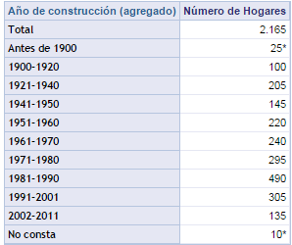

Fuente: INE

Por su parte, en lo que hace referencia al estado de los edificios, según datos INE, podemos observar, como la gran mayoría de los edificios, 2710**, presentan un estado bueno**, teniendo un estado **deficiente 210 edificios** y un estado **malo 10 edificios**.

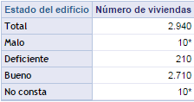

Fuente: INE

En lo que respecta al uso de las viviendas en nuestra localidad, vemos en los dato ofrecidos por INE, que de las 2940 viviendas, **2165 están destinadas a viviendas principales**, **mientras que 265 son de carácter secundarias y 505 están vacías.**

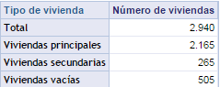

Fuente: INE

Finalmente, en referencia al régimen de tenencia de la vivienda en Peal de Becerro, vemos como la gran mayoría de la vivienda, un total de **985 viviendas tiene un régimen de tenencia propia** y se encuentra totalmente pagada, mientras que **590 viviendas son propias, aunque con pagos pendientes,** y solo un total de **140 viviendas están en régimen de alquiler**.

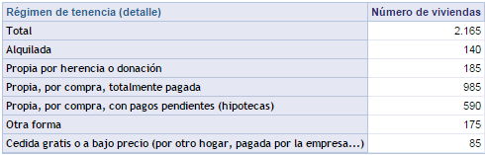

Fuente: INE

**3.- CONDICIONES SOCIO-ECONOMICAS**

**3.1 CARACTERISTICAS SOCIOECONOMICAS DEL MUNICIPIO:**

**3.1.1 Los Sectores Económicos Locales.**

La economía local depende de la **agricultura**, principalmente, seguida de los **transformados metálicos**, la **construcción** y la **industria agroalimentaria**, especialmente la oleícola y la de derivados cárnicos.

A continuación, se muestran en las tablas las principales áreas de cultivo y actividades económicas de la localidad:

**Agricultura**

|  |  |  |  |  |
| --- | --- | --- | --- | --- |
| **Cultivos herbáceos. Año 2014** | |  | **Cultivos leñosos. Año 2014** | |
| [Superficie](http://www.juntadeandalucia.es/institutodeestadisticaycartografia/sima/catalogo/fd01.htm) | **1.109** |  | [Superficie](http://www.juntadeandalucia.es/institutodeestadisticaycartografia/sima/catalogo/fd06.htm) | **6.245** |
| [Principal cultivo de regadío](http://www.juntadeandalucia.es/institutodeestadisticaycartografia/sima/catalogo/fd02.htm) | **Triticale** |  | [Principal cultivo de regadío](http://www.juntadeandalucia.es/institutodeestadisticaycartografia/sima/catalogo/fd07.htm) | **Olivar aceituna de aceite** |
| [Principal cultivo de regadío: Has](http://www.juntadeandalucia.es/institutodeestadisticaycartografia/sima/catalogo/fd03.htm) | **9** |  | [Principal cultivo de regadío: Has](http://www.juntadeandalucia.es/institutodeestadisticaycartografia/sima/catalogo/fd08.htm) | **3.932** |
| [Principal cultivo de secano](http://www.juntadeandalucia.es/institutodeestadisticaycartografia/sima/catalogo/fd04.htm) | **Cebada** |  | [Principal cultivo de secano](http://www.juntadeandalucia.es/institutodeestadisticaycartografia/sima/catalogo/fd09.htm) | **Olivar aceituna de aceite** |
| [Principal cultivo de secano: Has](http://www.juntadeandalucia.es/institutodeestadisticaycartografia/sima/catalogo/fd05.htm) | **585** |  | [Principal cultivo de secano: Has](http://www.juntadeandalucia.es/institutodeestadisticaycartografia/sima/catalogo/fd10.htm) | **2.293** |

Fuente: SIMA

|  |  |  |  |  |  |  |  |  |  |  |  |  |  |  |  |  |
| --- | --- | --- | --- | --- | --- | --- | --- | --- | --- | --- | --- | --- | --- | --- | --- | --- |
|  | **Principales actividades económicas. Año 2014**   |  |  |  | | --- | --- | --- | | Comercio al por mayor y al por menor, reparación de vehículos de motor y motocicletas | | 147 | | Industria manufacturera | | 46 | | Establecimientos Construcción | | 37 | | Establecimientos Actividades profesionales, científicas y técnicas | | 34 | | Establecimientos Hostelería | 25 | | |

Fuente:SIMA

**3.1.2 Empleo. Características del empleo por sectores**

Tasa de desempleo Peal de Becerro

Diciembre 2016

|  |  |  |  |
| --- | --- | --- | --- |
| **SEXO** | **MUNICIPIO** | **PROVINCIA** | **ANDALUCÍA** |
| HOMBRE | 156 | 15351 | 389.074 |
| MUJER | 65 | 30557 | 494.003 |
| TOTAL | 221 | 45908 | 883.007 |

Fuente: SEPE

Evolución del Paro en Peal de Becerro desde el 2009

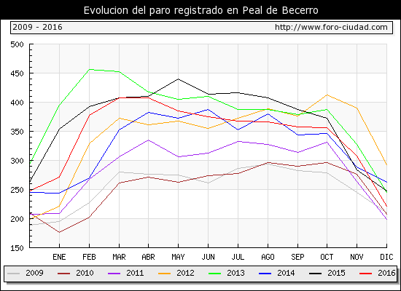

Fuente: Foro Ciudad.

|  |  |
| --- | --- |
| Diciembre 2016 | **Total  Parados** |
|
|
| **MENORES DE 25 AÑOS:** | 36 |
| HOMBRES | 12 |
| MUJERES | 24 |
| **ENTRE 25 Y 44 AÑOS** | 103 |
| HOMBRES | 21 |
| MUJERES | 82 |
| **MAYORES DE 45 AÑOS** | 82 |
| HOMBRES | 32 |
| MUJERES | 50 |
| **TOTAL** | **221** |

**Paro Registrado por sexo y edad**

|  |  |
| --- | --- |
| HOMBRES | 65 |
| MUJERES | 156 |

Fuente: SEPE

Como podemos observar en líneas generales, el paro registrado afecta más a los sectores comprendidos entre los **25 y 44 años**, siendo esta franja la que presenta la mayor tasa de paro.

En el caso de los **hombres**, los mayores porcentajes de paro se producen entre los **25 - 44** años y pero mayormente entre los **mayores de 45 años**.

Con lo que respecta a las **mujeres**, los mayores registros de paro, los encontramos en las franjas comprendidas entre los **25-44 años**, seguidos de las mujeres que tienen una edad **igual o superior a 45 años.**

**Paro Registrado por sectores de actividad**

|  |  |  |
| --- | --- | --- |
| **SECTOR:** |  |  |
| AGRICULTURA | 34 |
| INDUSTRIA | 18 |  |  |
| CONSTRUCCIÓN | 13 |  |  |
| SERVICIOS | 130 |  |  |
| SIN EMPLEO ANTERIOR | 26 |  |  |

Fuente: SEPE

Respecto al paro según los sectores económicos, podemos apreciar que este se produce principalmente en el **sector servicios**, seguido por la **agricultura**.

**Población inmigrante**

Con fecha de 2015, la población extranjera alcanza una total de 187 personas, lo que supone 3.45% de la población total. La principal procedencia de los extranjeros residentes en Peal de Becerro a fecha de 2015 es de Marruecos, representado un 32.62% del total de la población extranjera.

**Procedencia de los Demandantes de empleo**

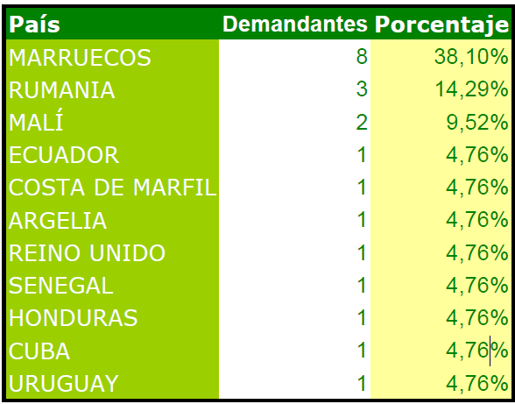Fuente: Observatorio Argos. Informe para el SAE Quesada (Datos Relativos a toda las Localidades que Engloba).

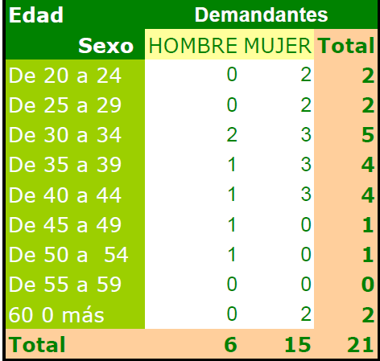

**3.1.3 Índice de privación material**

La privación material de un área geográfica se define como la falta relativa de bienes, recursos o servicios que están ampliamente extendidos en la sociedad a la que pertenece. Durante años, la privación en España se ha medido con índices importados de otros países, sin embargo, es necesario verificar que éstos miden adecuadamente la privación en nuestro entorno.

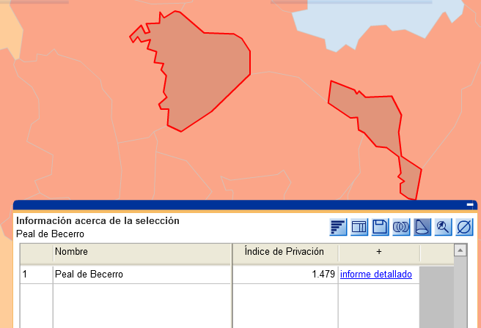

Fuente: Escuela Andaluza de Salud Pública.

El valor calculado para Peal de Becerro es de 1.479, ocupando el 10º puesto entre los 22 municipios que se encuentran en un radio de 30 kms.

¨Existe un amplio consenso en torno al hecho de que la salud de las poblaciones y de sus individuos tiene un claro y profundo origen social. Los grupos y las personas que ocupan las posiciones sociales más altas viven más tiempo y además gozan de mejor salud. En la medida que se sigan manteniendo graves desigualdades en las condiciones de vida de los individuos que componen una comunidad, se seguirán manteniendo importantes desigualdades sociales en la salud. Llegar a evitarlas pasa por reconocer, y actuar en consonancia respecto del enorme peso que los factores políticos, económicos y sociales tienen en la salud de las personas.¨

Primer informe sobre desigualdades sociales y salud en Andalucía, 2009.

**3.2 EDUCACIÓN, NIVELES DE INSTRUCCIÓN:**

El nivel de instrucción, con datos disponibles del **censo de 2011**, correspondiente con el número de personas que residentes en viviendas principales y según el tipo de estudios es el siguiente:

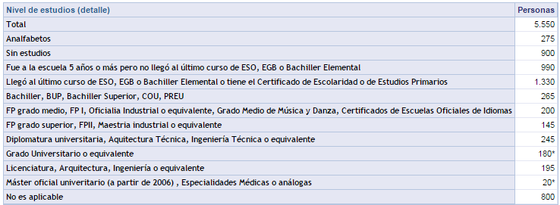

Fuente: INE

Así pues y con datos del INE, para una población de **entre 14 y 64 años** el porcentaje de estudios es el siguiente:

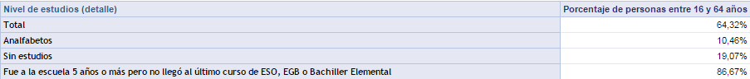

Fuente: INE

Vemos por lo tanto que entre el sector de población atrás mencionado, el **10,46%** de la población es **analfabeta**, el **19.07** de la población no tiene **ningún tipo de estudios**, y que el **86.67%** de la población **fue a la escuela 5 o más años.**

**4.- MEDIO AMBIENTE FÍSICO**

**4.1 UBICACIÓN FÍSICO NATURAL**

El municipio de Peal de Becerro pertenece a la [provincia de Jaén](https://es.wikipedia.org/wiki/Provincia_de_Ja%C3%A9n_(Espa%C3%B1a)), ubicado en su zona este, más concretamente en la [comarca](https://es.wikipedia.org/wiki/Comarca) de la [Sierra de Cazorla](https://es.wikipedia.org/wiki/Comarca_de_Sierra_de_Cazorla) o Alto Guadalquivir, con cuya cabecera comarcal, [Cazorla](https://es.wikipedia.org/wiki/Cazorla), limita. Se encuentra a 88 [km](https://es.wikipedia.org/wiki/Kil%C3%B3metro) de la capital de provincia, [Jaén](https://es.wikipedia.org/wiki/Ja%C3%A9n). En su territorio predominan terrenos de campiña olivarera y de manera más secundaria, al este de la comarca, una zona montañosa, incluida en el Parque Natural de las Sierras de Cazorla, Segura y Las Villas.

**4.2 CLIMA**

El clima que presenta la localidad de Peal de Becerro, es el mediterráneo, caracterizado por que las lluvias no suelen ser muy abundantes, y el predominio de las altas presiones que traen como consecuencia la típica sequía estival, rota en ocasiones con precipitaciones torrenciales y tórridas.

La temperatura media está en torno a los 20º, pudiendo esta variar en función de la llegada del invierno pudiendo alcanzar incluso 0º, y en verano los 40º.

**4.3 CALIDAD DEL AIRE**

La población expuesta por la provincia de Jaén, en este caso según los criterios del índice de la calidad del aire, es admisible, a día 18 de enero de 2017 según los datos ofrecidos. Datos de la provincia, ya que de la localidad no se disponen de datos.

**4.4 ZONAS DE BAÑO**

En nuestra localidad disponemos de una piscina municipal, que solo está operativa en la época estival.

**4.5 ZOOSANITARIOS, VECTORES/PLAGAS URBANAS**

Las plagas que atacan a nuestros espacios verdes son;

* 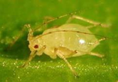**Pulgón**: insectos hemípteros de alas membranosas y pequeño tamaño que se alimentan de savia extraída de las plantas con su aparato bucal, pudiendo causar grandes pérdidas.
* **[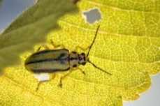](http://redirect.viglink.com/?format=go&jsonp=vglnk_148534425892411&key=fc09da8d2ec4b1af80281370066f19b1&libId=iycvh1m201012xfw000DAgwraq9sx&loc=http://enciclopediadeanimalesvirtual.blogspot.com.es/2012/04/galeruca-del-olmo.html&v=1&out=http://1.bp.blogspot.com/-Te_dfJdKG8g/Tic192r0VFI/AAAAAAAABjs/AZWIkGVRAZA/s320/IMG_1871.jpg&ref=http://www.bing.com/search?q%3Dgaleruca%2Bdel%2Bolmo%26qs%3Dn%26form%3DQBRE%26sp%3D-1%26pq%3Dgaleruca%2Bdel%2Bolmo%26sc%3D8-17%26sk%3D%26cvid%3DD4DD27A65A114B79AA5600712CDFB006&title=Fichas%20de%20Animales:%20Galeruca%20del%20Olmo&txt=%3cIMG%20border%3D0%20src%3D%22http://1.bp.blogspot.com/-Te_dfJdKG8g/Tic192r0VFI/AAAAAAAABjs/AZWIkGVRAZA/s320/IMG_1871.jpg%22%3e)La galeruca**, un pequeño coleóptero, que se alimenta principalmente del Olmo.

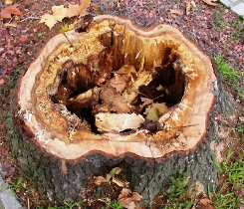

* **La Grafiosis** es una grave enfermedad que afecta a los Olmos**.** El hongo tapona los vasos conductores de savia. Primero se observa marchitez y amarilleamiento y luego las hojas se secan. En unos meses, muere, pudiendo ocasionar caídas afectando a la población.

**4.5 RESIDUOS URBANOS**

La localidad de Peal de Becerro cuenta con un servicio diario de recogidas de residuos nocturno para aquellos que son depositados en los contendores que a tal fin se han instalado en las calles de nuestra localidad. Además diariamente también son recogidos los residuos depositados en las papeleras de dominio público.

Por otra parte, también cuenta con un punto limpio, donde los ciudadanos pueden depositar otros residuos de naturaleza no orgánica, como electrodomésticos, productos zoosanitarios, etc.

**4.7 VERTEDEROS ILEGALES**

Actualmente no se existen o no se tiene conocimiento de vertederos ilegales, ya que de ser así ya se hubiera actuado legalmente contra los responsables.

**4.8 ZONAS VERDES, PARQUES**

La mayoría de los espacios verdes con los que cuenta nuestra localidad son de creación antigua, aunque no obstante casi todos actualmente se encuentra remodelados, tanto en su estética, como en el cumplimento de la legalidad, en temas de seguridad. Además poco a poco está proliferando la creación de carriles y vías bicis destinadas a los ciclistas y vía-andantes.

**4.9 ACCESIBLIDAD. ESTADO DE LAS ACERAS**

Actualmente en nuestra localidad se está procediendo a la ampliación del acerado en aquellas calles que no existía siempre y cuando la tipología de la calle lo permite, haciéndolas más accesibles, así como además de la instalación de rampas, accesos a edificios públicos, instalación de más pasos peatonales, además de otras obra de adecuación y eliminación de barreras arquitectónicas en espacios abiertos y edificios municipales. No obstante todavía quedan zonas por mejorar.

**4.10 BARRIOS DEGRADADOS**

Peal de Becerro cuenta con un barrio degradado, en lo que se refiere a nivel de accesibilidad e infraestructuras, con lo que necesita importantes necesidades de trasformación y adecuación: casco histórico de peal.

**4.11 SEÑALIZACIÓN VIAL. ESTADO CALZADAS. PUNTOS NEGROS.**

Nuestro municipio actualmente cuenta con varios puntos negros, aunque hasta este momento se han tomado soluciones por lo menos provisióneles para darles solución.

En primer lugar nos encontramos con las entradas y salidas a los distintos colegios e instituto, ya que a las horas de inicio y final se aglomeran muchos vehículos y personas, sobre todo niños, por lo que se ha optado por la solución de seguridad y regulación por la policía local en esas horas más puntuales.

En segundo lugar otro punto negro es la plaza del Ayuntamiento, ya que la mayoría de los peatones no respetan los pasos indicados pudiendo ocasionar algún que otro accidente. De igual modo, debido a la configuración de esa plaza, también se ocasionas grandes atascos en las horas punta como lo es las salidas de los trabajos, que pasaría por solucionarse con la realización de una glorieta.

No obstante el principal problema de nuestra localidad es la falta de conciencian vial de los viandantes y los conductores, por que actualmente se tiene una buen señalización y adecuación de pasos peatonales y se están modificando y sustituyendo la señalizaciones antiguas.

**5.- ESTILOS Y HABITOS DE VIDA**

**5.1. ACTIVIDAD FÍSICA**

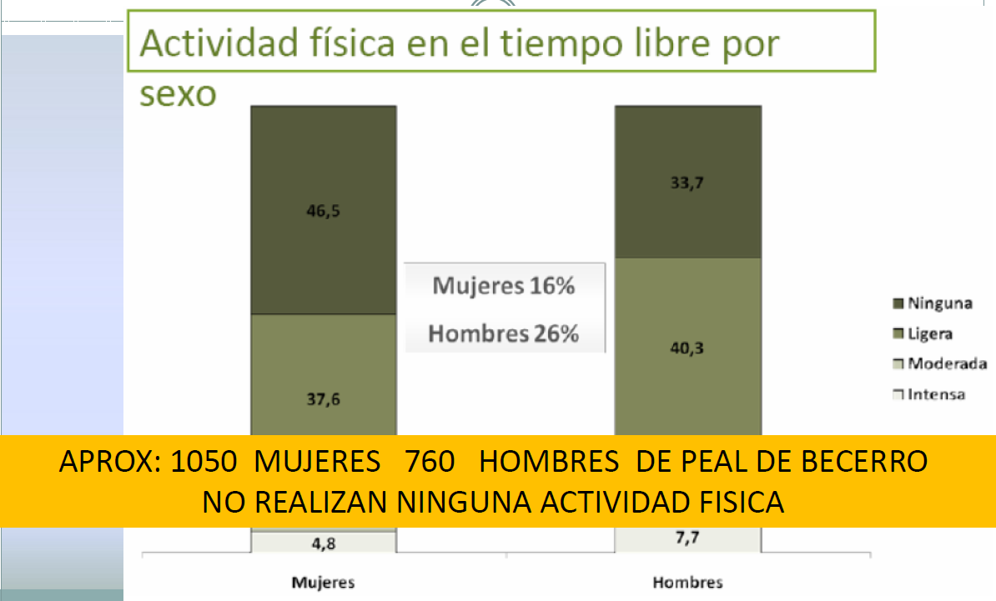

Fuente: Análisis local de Salud.

En Peal de Becerro se estima que un total de 1810 personas, no realizan ningún tipo de actividad física. Si diferenciamos por sexo, vemos como el índice de personas que no realizan ninguna actividad es mayor en las mujeres suponiendo un porcentaje de un 46.5%, mientras que en el caso de los Hombres es de un 33.7%.

En el caso de una actividad ligera, las mujeres también son las que menos porcentaje tienen, ya que solo el 37.6% de las mujeres realizan alguna actividad ligera, frente al 40.3% de los Hombres.

Si hacemos referencia a una actividad moderada, de nuevo las mujeres son las que menor porcentaje tienen, ya que solo el 16% de las mujeres realizan una actividad moderada, frente al 26% de los hombres.

Finalmente en lo que respecta a la actividad intensa, son los hombres, los que mayor porcentaje de participación tienen alcanzando un 7.7%, mientras que el de las mujeres es de un 4.8%.

No obstante, tenemos que indiciar, que cada día son más las personas que se animan a la realización de algún tipo de actividad física, como puede ser el ciclismo, running etc.

**5.2 CONSUMO DE TABACO**

En el año 2013, y según la Estadística 2015 Alcohol, tabaco y drogas ilegales en España, basada en la encuesta sobre alcohol y drogas en España, en el año 2013 la edad de inicio del consumo de tabaco está en los 16.4 años.

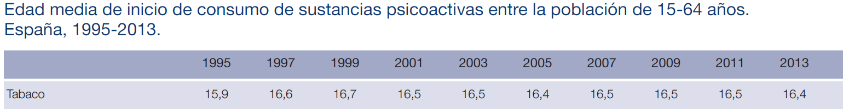

Como podemos observar con respecto a los datos de la última encuesta de 2011, la edad de inicio ha pasado de 16.5 a 16.4, con lo cual poder ver que se ha adelantado unos meses la edad de inicio en el consumo de tabaco.

En lo que respecta a la prevalencia de consumo de tabaco, según los datos de la fuente mencionada anteriormente en España es de un 73.1%.





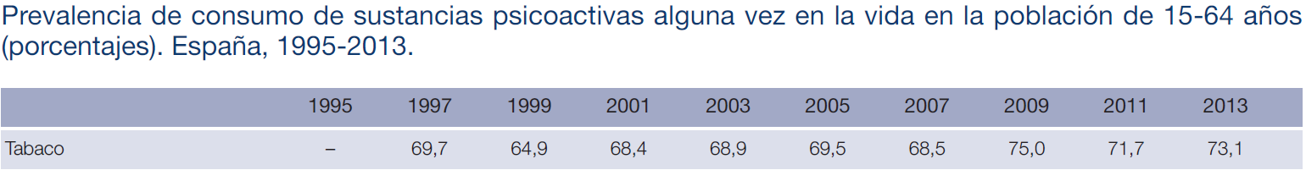

En este último dato observamos cómo esta prevalencia va aumentado si comparamos con los datos de 2013.

Por sexo el consumo de tabaco tiene una mayor incidencia en los hombres, que en las mujeres.

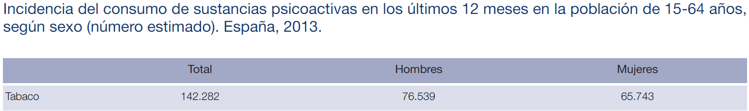

Por edad, vemos que la incidencia es mayor en el sector de población de 15 a 17 años.

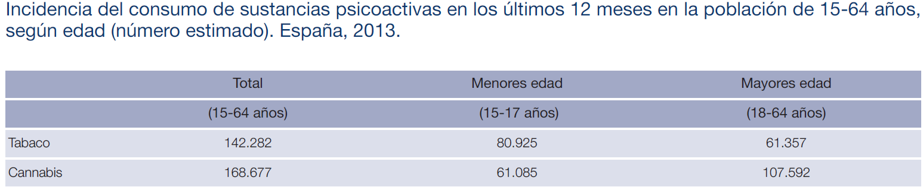

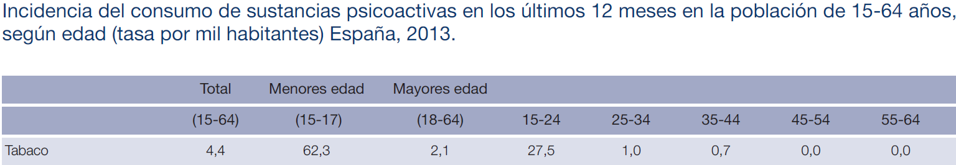

En lo que respecta a nuestra Comunidad Autónoma, la prevalencia del consumo de tabaco diario en los últimos 30 días se encuentra un poco por encima de la media nacional del 30.8%

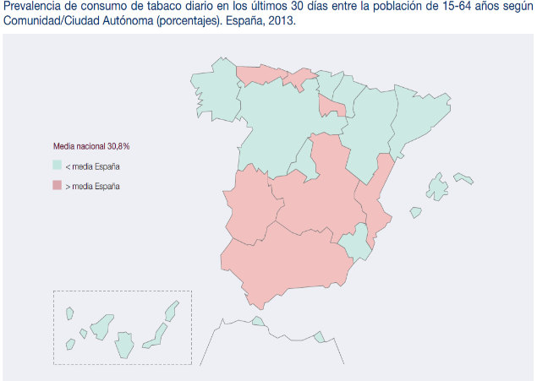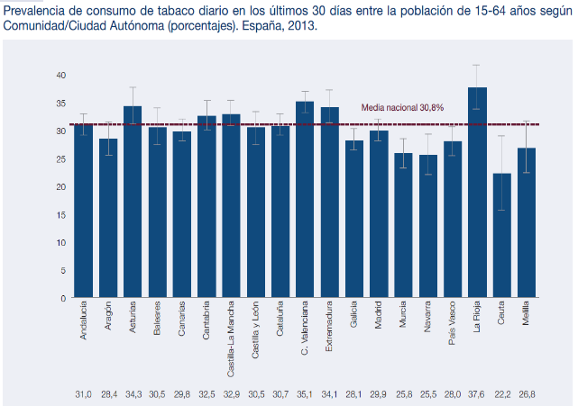

Según datos del 2011, la población andaluza, manifiesta consumir tabaco a diario (33.1% hombres y 22.5% mujeres). Este porcentaje se ha reducido desde el 2007 (31.1), a expensas del abandono del tabaco en los hombres.

**5.3 CONSUMO DE ALCOHOL**

En lo que respecta al consumo de alcohol, al igual que el tabaco y según los datos ofrecidos por la estadística alcohol, tabaco y drogas en España, el alcohol sigue siendo la principal droga consumida en España, representando su consumo el 78.3% de la población.

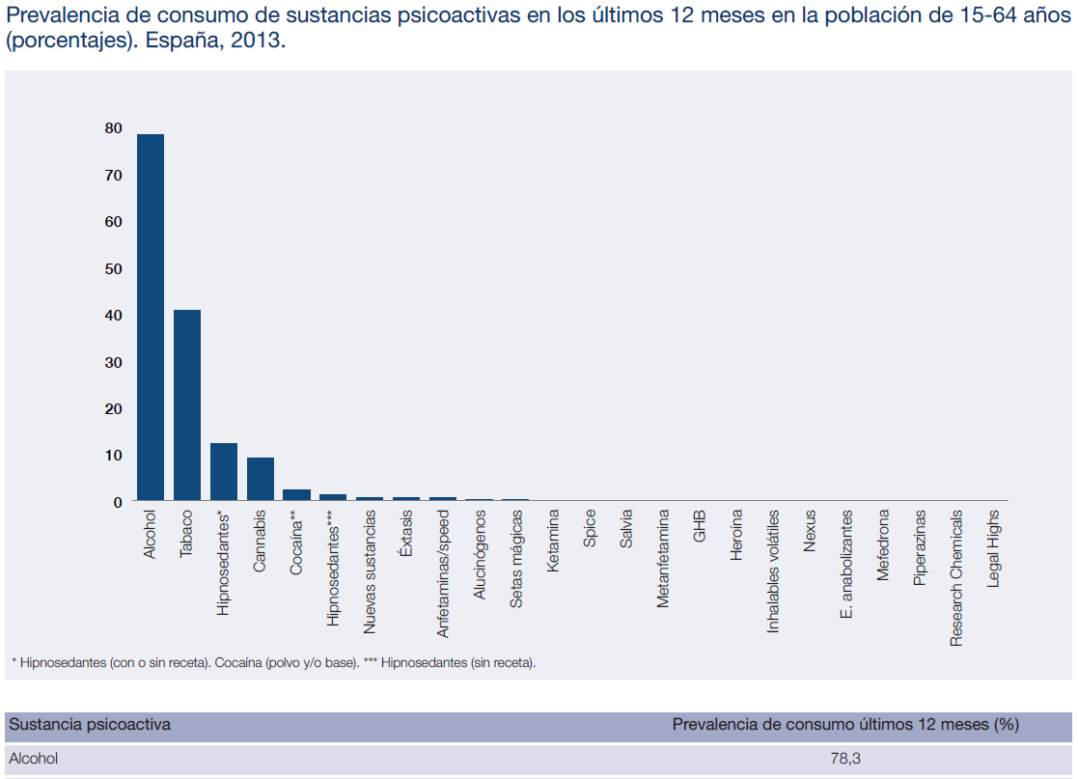

En lo que respecta a la edad media de inicio en el consumo de bebidas alcohólicas, la media en España está en 16.7.



En lo que respecta la evolución de la edad media, según los datos ofrecidos por esta encuesta, la edad se mantiene igual que en la última encuesta anterior.



Por sexo podemos observar que la incidencia es mayor en los hombres que en las mujeres, y por edades en el caso de los hombres la mayor incidencia se dan en la edades comprendidas entre los 35-44 años, mientras que en las mujeres se da en aquellas de 35 a 64 años.

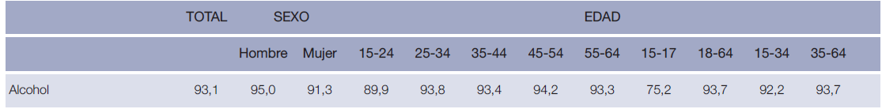

En el caso de Andalucía, como podemos observar en los siguientes datos ofrecido por el análisis de salud de la localidad, elaborado por el Centro de Salud, El consumo diario de Alcohol en hombres es de un 14.2% y en mujeres de un 3.4%.

En lo que respecta al consumo de riesgo, vemos como desde el 2009 se ha pasado de un 2.3% al 4.6% en el 2011, porque podemos decir que el consumo de riesgo va en aumento.

Concretamente y en lo que respecta a nuestro municipio, según los datos, **200 personas son bebedores de riego y al menos 450 personas se emborrachan una vez al mes**.

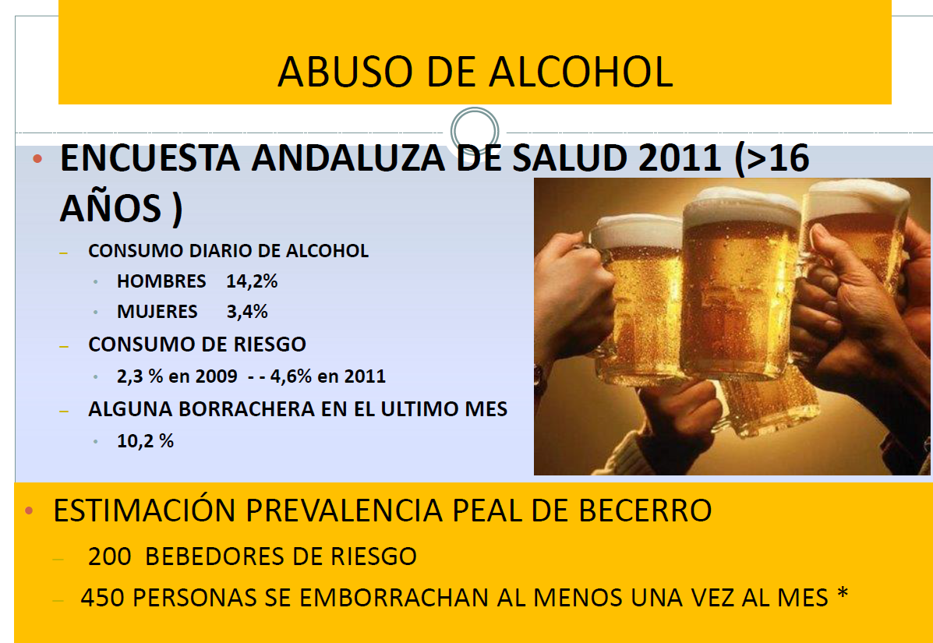

**5.4 SOBREPESO Y OBESIDAD**

Según un estudio de la Sociedad Española de Cardiología (SEC), en torno al 40% de la población Andaluza tiene sobrepeso y el 25% es obeso.

Añade el estudio que el 39,3 por ciento de la población española de entre 25 y 64 años padece sobrepeso y un 21,6 por ciento es obesa, especialmente entre los hombres.

En Peal de Becerro según los historiales clínicos, un total de 1540 personas están consideradas como obesas, de las cuales 240 son menores de 14 años y el resto 1300 son mayores de 15 años.



**5.5 SEGURIDAD VIAL**

En lo que respecta a la seguridad vial, y según datos de la DGT para Peal de Becerro, en el año 2015 las principales sanciones que se interpusieron para conductores de nuestra localidad, fueron por el no uso del casco, ni del cinturón, seguidas por el uso del teléfono móvil y el consumo de drogas.

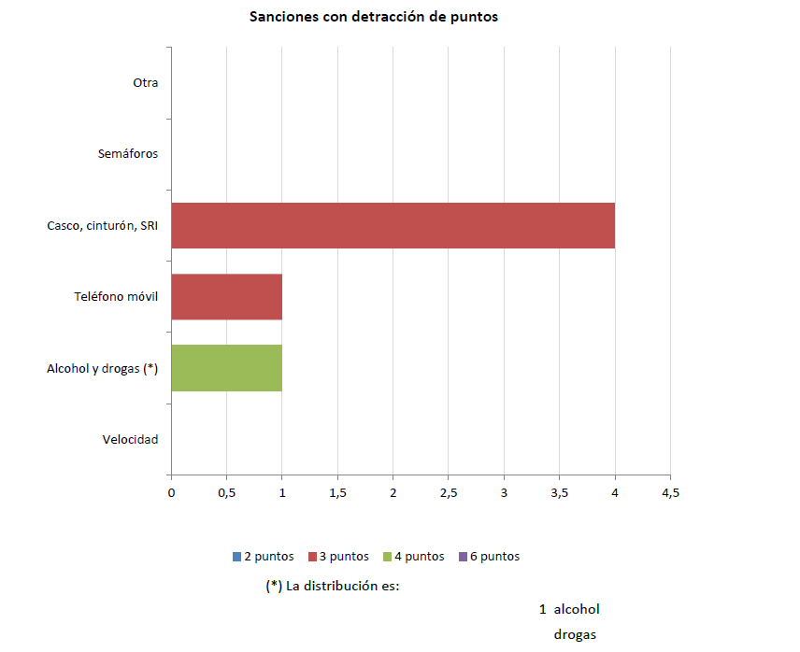

Fuente: Estadísticas DGT

En la siguiente tabla y gráficos vemos cual es la siniestralidad vial en el año 2015 de conductores de nuestra localidad. Como podemos apreciar en la primera tabla vemos que en el año 2015 se produjo un accidente que implico a un turismos y el que hubo un herido leve. En lo que respecta a la evolución vemos que en comparación con el año 2014, existe una tendencia descendente en lo que respecta a los accidentes pasando de 3 a 1.

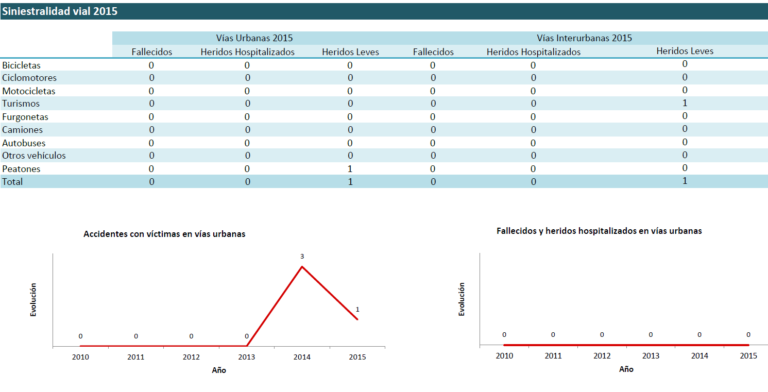

Por otra parte en referencia a las medidas de seguridad tenemos que decir, que la población más joven es la que quizás menos respete las normas de seguridad vial. En 2007, el porcentaje de hombres que siempre usaron casco cuando viajaron en moto o motocicleta fue del 69% en ciudad y 90.5% en carretera, mientras que en mujeres fue del 67.3% y el 85.3% respectivamente.

En cuanto al uso del cinturón de seguridad, las mujeres dicen usar un 8% más el cinturón de seguridad que los hombres. En carretera, tanto hombres como mujeres usan el cinturón siempre en más de 97% de los casos estudiado.

Finalmente, en líneas generales según los datos de la DGT, observamos como el uso de medias de seguridad vial se utilizan en mayor frecuencia entre las personas con mayores niveles de vida y clases sociales mas altas.

**6.- MORBI-MORTALIDAD**

**6.1 MORBILIDAD**

Se entiende por **morbilidad** la cantidad de individuos considerados enfermos o que son víctimas de enfermedad en un espacio y tiempo determinado. La morbilidad es un dato estadístico importante para comprender la evolución o retroceso de alguna enfermedad, las razones de su surgimiento y las posibles soluciones.

**6.1.1 Indicadores de procesos asistenciales**

Los procesos asistenciales son unos protocolos de actuación a seguir ante las patologías más frecuentes. Estas patologías hacen que se lleve a cabo un registro el cual permita conocer cuál es el número de usuarios que acuden al Centro de Salud y presentan dicha enfermedad.

A continuación exponemos los registros para las enfermedades más comunes en Peal de Becerro según los procesos asistenciales:

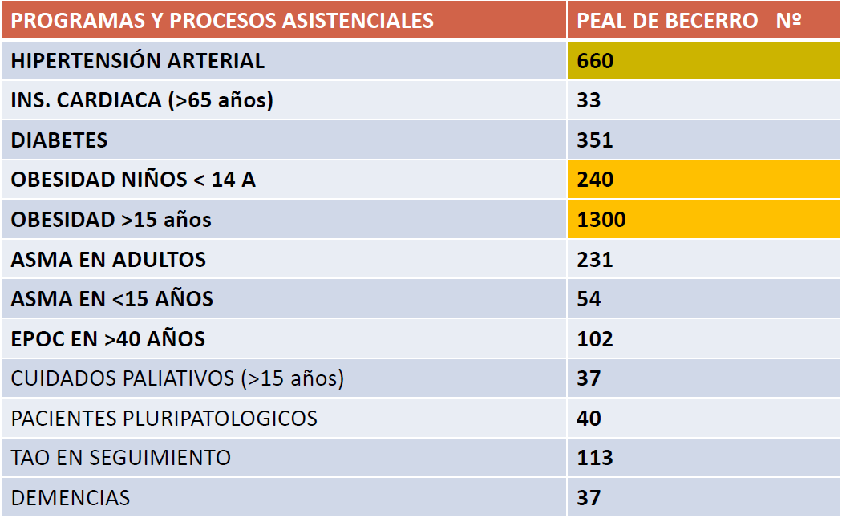

Vemos como en nuestra localidad, la obesidad en personas mayores de 15 años es el principal proceso asistencial, seguido de la Hipertensión arterial.

También es un dato preocupante los usurarios menores de 14años con obesidad, siendo los mismos 240 personas.

Así pues una vez vistos los datos de los procesos asistenciales, analizaremos la prevalencia de factores de riesgo cardiovascular en Peal de Becerro

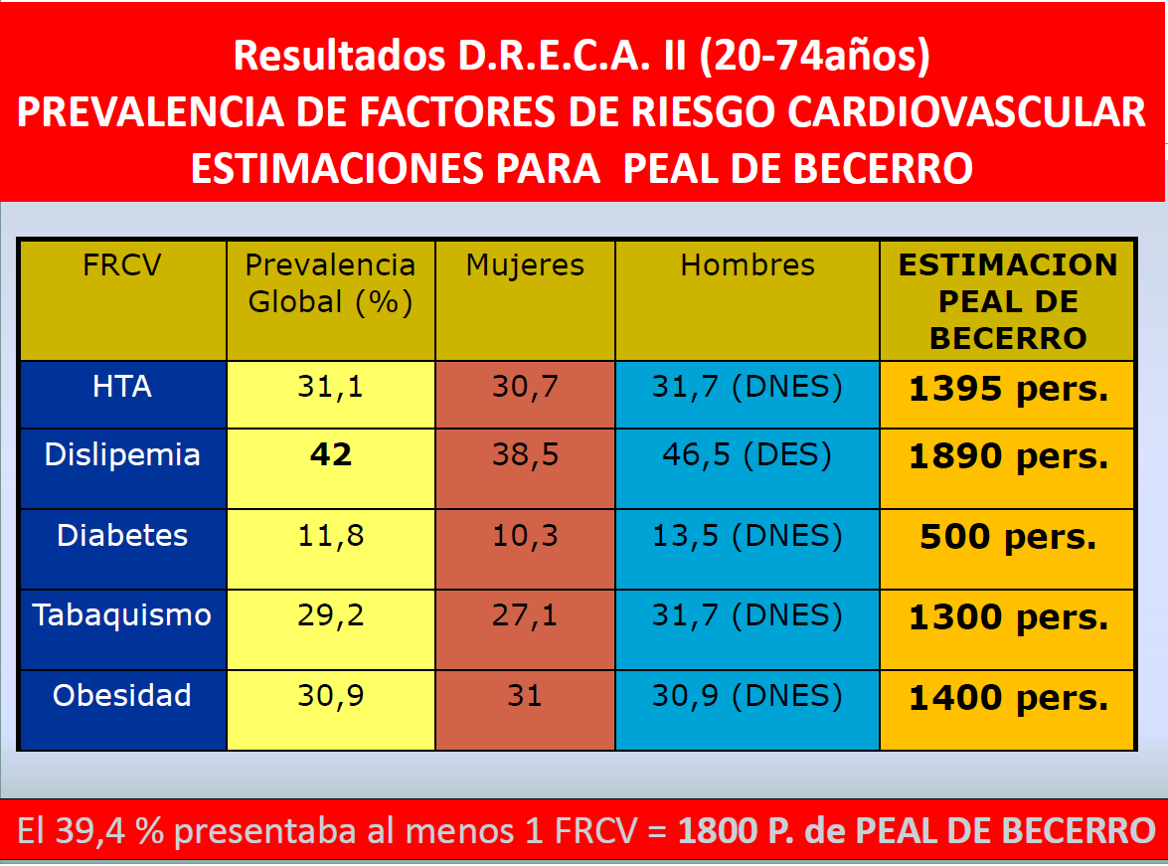

Como podemos observar el principal factor de riesgo para la población pealeña, es la dislipemia. Se entiende por dislipemia como una serie de diversas condiciones patológicas cuyo único elemento común es una alteración del [metabolismo de los lípidos](https://es.wikipedia.org/wiki/Metabolismo_de_los_l%C3%ADpidos), con su consecuente alteración de las concentraciones de [lípidos](https://es.wikipedia.org/wiki/L%C3%ADpidos) y [lipoproteínas](https://es.wikipedia.org/wiki/Lipoprote%C3%ADna) en la sangre

La relación entre la obesidad y la dislipidemia es bastante conocida y difundida, la obesidad relacionada con el aumento de colesterol LDL, reducción del colesterol HDL, menor tolerancia a la glucosa tienen una mayor predisposición al desarrollo de Esto se debe a que el colesterol tiende a fijarse en las paredes de las arterias, formando [placas de ateroma](https://es.wikipedia.org/wiki/Placa_de_ateroma), que las van estrechando hasta obstruirlas. Si bien la afectación más estudiada y comentada es la de las [arterias coronarias](https://es.wikipedia.org/wiki/Arterias_coronarias), que lleva al [infarto agudo de miocardio](https://es.wikipedia.org/wiki/Infarto_agudo_de_miocardio), en realidad esta afectación puede ocurrir a nivel de todo el árbol arterial y llevar a la afectación de los más diversos órganos.

En Peal observamos cómo el 38.5% de las mujeres padecen de este factor de riesgo, siendo el caso de los hombres de un 46.5%, alcanzando con ello un total de 1890 perosnas.

**6.2 MORTALIDAD**

En el año 2012 se realizó un estudio de las causas de mortalidad en la localidad de Peal de Becerro. Para ello se analizaron las causas más frecuentes de mortalidad incluidas el Atlas de Mortalidad Interactivo de Andalucía (AIMA).

En dicho informe se concluyó lo siguiente:





Como podemos apreciar la principal causa de **la muerte prematura**, que es aquella muerte que representa los años de vida que se pierden a causa de una muerte prematura antes de una edad arbitrariamente establecida en los 70 años, en nuestra localidad en el caso de los **hombres** se trata de los **accidentes de tráfico, suicidio, enfermedad isquémica y cirrosis.**

En el caso de las **mujeres**, los **accidentes de tráfico,** también suponen la primera causa de muerte sobre todo en las edades comprendidas entre los **15 y 44 años.** Seguidas por el **cáncer de mama, y la enfermedad isquémica**.

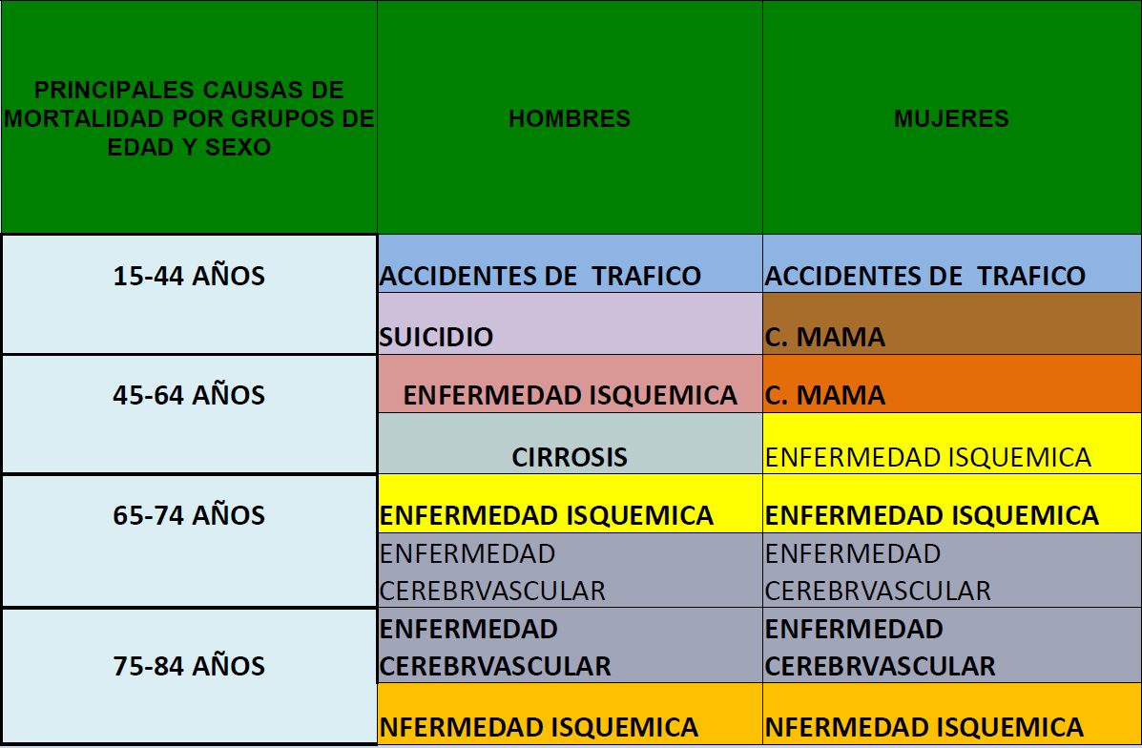

Fuente: Análisis Salud Peal de Becerro

Como hemos podido observar en Peal de Becerro en el año 2012, la principal causa de mortalidad es la **enfermedad isquémica**.

Vemos como los accidentes de tráfico es más común en personas de entre 15-44 años pero su porcentaje es muy bajo siendo de un 1.74%. Sin embargo la **enfermedad isquémica** como hemos visto antes supone la mayor tasa de muerte prematura en nuestra localidad suponiendo el **2.95%** de las muertes, seguida por las enfermedades cerebrovasculares y el cáncer de mama.

**7.- INFRAESTRUCTURAS Y EQUIPAMIENTOS**

**7.1 CENTROS EDUCATIVOS Y DE FORMACIÓN**

En Peal de Becerro hay un total de 755 niños/as y adolescentes matriculados en 6 centros educativos, siendo públicos en su totalidad.

* Guardería infantil. Cuenta con Aula matinal y servicio Comedor
* CEIP Nuestra Señora de La Encarnación. Cuenta con aula matinal y servicio comedor.
* CEIP Antonio Machado. Cuenta con aula matinal y servicio de comedor.
* IES Almicerán. Cuenta con aula matinal.

Además también contamos con un centro de enseñanza de Adultos:

* Centro de adultos Federico García Lorca.

**7.2 EQUIPAMIENTOS SOCIO-SANITARIOS**

Peal de becerro cuenta entre sus equipamientos socio-sanitarios con un centro de salud en el núcleo de Peal de Becerro que cuenta con 4 médicos de medicina general, un pediatra, 5 enfermeros, una trabajadora social, dos auxiliares administrativos, un farmacéutico, un fisioterapeuta, un veterinario, un técnico de rayos, un dentista y 5 celadores, además de contar con las siguientes instalaciones:

* Un consultorio médico en la pedanía de Hornos de Peal.
* Una guardería municipal.
* Una residencia para la 3º edad.
* Un centro de Servicios Sociales.
* Parque de bomberos
* Helipuerto Emergencias sanitarias.

**7.3 EQUIPAMIENTOS DEPORTIVOS**

* Pista polideportiva del C.P. Antonio Machado
* Pabellón cubierto y polideportivo municipal para actividades como futbol, tenis, vóley, baloncesto entre otras.
* Gimnasio municipal, dentro del pabellón polideportivo, con distintas salas para la práctica de spinning, aerobic etc...
* Dos pistas de pádel no cubiertas.
* Campo de futbol, con césped artificial.
* Dos pistas de tenis, no cubiertas.
* Otros elementos deportivos, son vías y elementos saludables instalados en todos los parques públicos.

**7.4 EQUIPAMIENTO PARA OCIO Y ESPARCIMIENTO**

Nuestra localidad cuenta con instalaciones, algunas de ellas de nueva construcción, destinadas a tale fines, como son:

* Teatro Rafael Alberti.
* Anfiteatro Las Torres.
* Biblioteca pública.
* Local Social.
* Local Social Toya.
* Museo Ibero.
* Centro de recepción ¨Cámara de Toya¨.
* Hogar del Pensionista.
* Plaza de Toros desmontable.
* Escuela de Música.
* Ludoteca.

**8.-PLANES Y PROGRAMAS DE SALUD**

**8.1 CARTERA DE SERVICIOS ZONAS BÁSICAS, AÑO 2016**

**8.1.1 Atención a personas con procesos crónicos:**

* **Atención de personas con hipertensión arterial:**
  + Nº de personas hipertensas valoradas: 1810
* **Atención de personas VIH+:**
  + Nº casos de VIH+ en seguimiento: 2
* **Atención al climaterio**
  + Mujeres con climaterio valoradas en consulta: 1
* **Tratamiento anticoagulante oral:**
  + Nº de personas con TAO en seguimiento:82
* **Atención Personas fumadoras:**
  + Nº de personas fumadoras:67
  + Nº de personas que abandonan el hábito del tabaquismo:3

**8.1.2 Atención Sanitaria a problemas específicos**

* **Atención al alta hospitalaria**
  + Nº de usurarios en seguimiento tras alta hospitalaria:60
* **Atención de ancianos residentes en instituciones**
  + Nº de ancianos residentes en instituciones en seguimiento protocolizado por el distrito: 36
  + Nº de personas inmovilizadas en seguimiento:152

**8.1.3 Salud Materno infantil**

* **Planificación familiar**
  + Mujeres en edad fértil: 1314
* **Seguimiento de salud infantil**
  + Nº de niños nacidos en el año anterior al que hay que evaluar con al menos 1 visita:19

**8.1.4 Inmunización antigripal**

* Inmunización antigripal
* Inmunización contra la Hepatitis B
* Inmunización contra el tétanos y la difteria
* Vacunación frente a Neumococo

**8.1.5 Examen de salud de mayores de 65 años**

* Mayores de 65 años frágiles o en riesgo de dependencia ( 2012):153
* Mayores 65 años dependientes: 147
* Cuidadoras mayores de 65 años de personas mayores de 65 años: 105
* Cuidadores/as: 147
* P. Atención domiciliaria:412

**8.2 PROCESOS ASISTENCIALES ZONAS BÁSICAS, AÑO 2016**

* **Atención al paciente pluripatológico**
  + Nº de usuarios incluidos en el P.A. atención al paciente pluripatol:37
* **Cuidados paliativos**
  + Nº de usuarios incluidos en el P.A cuidados paliativos:32
* **Diabetes**
  + Nº de Hombres incluidos en el P.A. Diabetes:238
  + Nª de mujeres incluidas en el P.A. Diabetes: 185
* **Embarazo**
  + Nº de mujeres incluidas en el P.A. embarazo:43
  + Nº de mujeres incluidas en el P.A. embarazo con primera visita antes de las 12 semanas de gestación:38
  + Nº de gestantes en educación maternal:29
* **EPOC**
  + Nº de usuarios incluidos en el P.A. EPOC:114
* **Hbp/cáncer de próstata**
  + Nº de usuarios incluidos en el P.A. hbp/cáncer de próstata:274
* **Insuficiencia cardiaca**
  + Nº de usuarios incluidos en el P.A. insuficiencia cardiaca:40
* **Asma**
  + Nº de adultos con asma valoradas:240
  + Nº de niños con asma valoradas:58

**8.3 RECURSOS SOCIO-SANITARIOS**

Además de la atención diaria a pacientes y el servicio de urgencias 24 horas el centro de salud ofrece distintos programas:

* **Salud infantil:**
  + - Vacunaciones infantiles
    - Seguimiento salud infantil
    - Salud escolar
* **Actuaciones comunitarias**:
  + - Actividades preventivas grupales
    - Educación y promoción con colectivos
    - Atención a grupos en riesgo social
* **Varios:**
  + - Programa de **salud bucodental** en las aulas, consiste en visitas y talleres en los centros educativos por parte de odontólogos del área.
    - **Programa de planificación familiar.**
    - **A no fumar me apunto**
    - **P. Forma Joven**
    - **Por un millón de pasos**
    - **P. Salud bucodental**
      * **Aprende a sonreír**
      * **Sonrisitas**
    - **Gruses- M**
    - **Plan para la promoción de la actividad física y alimentación equilibrada.**

**9.- ÁREAS MUNICIPALES.PLANES Y PROGRAMAS MUNICIPALES.**

**9.1 ÁREAS MUNICIPALES**

**9.1.1 Cultura:**

En nuestra localidad, desde el área de cultura se realiza una intensa labor intentado acercar la cultura a todos los ciudadanos/as. En lo que respecta a la programación, Peal de Becerro, presenta una programación muy extensa y variada, manteniendo actualmente 3 ciclos de teatros (En torno a Navidad, Peal en Primavera y Espacio Abierto). Además de los ciclos de teatro Peal de Becerro apuesta por una programación cultural, que intenta recuperar y conservar aquellas tradiciones que han formado parte de la cultura pealeña. Finalmente entre otros programas, también se llevan a cabo la Feria del Libro ¨Rafael Laínez Alcalá¨ entre otros.

**9.1.2 Deportes:**

Esta área desarrolla una incesante labor para promocionar e inculcar los hábitos deportivos, llevando a cabo un número de actividades deportivas muy elevado, entre lo que podemos destacar: La quedada de bicicletas nocturna, campeonato de pádel, tenis, baloncesto, triatlón, fútil sala, futbol 7, concurso de natación.

Además de ello se también se desarrollan las escuelas deportivas así como la apertura de instalaciones municipales como el gimnasio, y la práctica de actividades deportivas para personas mayores como gimnasia de mantenimiento.

**9.1.3 Educación y formación:**

Desde la concejalía de Educación y formación se trabaja para dar más información y mejorar en los temas educativos y formativos, realizando numerosos cursos de formación que puedan mejorar la formación de los ciudadanos/as.

Además de ello, se realizan labores de manteniendo en los distintos centros educativos, intentando siempre mejorar las infraestructura de los mismos.

**9.1.4 Empleo:**

Actualmente el área de empleo está desarrollando una labor muy importante en el municipio, que permite el desarrollo económico/laboral de la localidad, con programas orientados a la búsqueda de empleo, ayudas para el incentivo de creación y desarrollo de las PYMES, bolsas de trabajo entre otras cosas.

**9.1.5 Hacienda:**

En nuestro municipio, la concejalía de Hacienda desempeña una importante labor, haciendo en primer lugar que nuestro municipio sea económicamente sostenible. No obstante ello no impide que existan recursos suficientes para dar respuesta a las inquietudes y demandas de nuestros vecinos. Todo ello cumpliendo con los compromisos de pago a proveedores, aprobación de presupuestos municipales etc…

**9.1.6 Mujer:**

Desde la concejalía de la mujer se trabaja por conseguir que nuestra localidad sea más igualitaria, realizando diversas actividades de concienciación en colaboración con las distintas asociaciones vecinales, pero en especial con la Asociación de Mujeres Gualay.

**9.17 Juventud:**

En el área de juventud se trabaja de manera incesante los jóvenes de nuestra localidad. Anualmente se vienen realizando diversas actividades entre las que podemos destacar, el Festival Iberojoven, un festival que cada año suma más visitantes y donde poco a poco se va haciendo espacio en la comunidad andaluza y parte del territorio español.

Pero además de ello, también se apuesta por la formación y educación de la población joven, desarrollándose año a año, el plan peal joven, donde se oferta cursos formativos, ayudas para el estudio entre otras cosas.

Además de ello, también se apuesta por un ocio para nuestros más jóvenes, para aquellos que tienen menos de 16 años, donde ellos cuentan con una sala de ocio joven para poder salir los fines de semana, y en la que disponen de numerosas actividades para realizar, apostando siempre por una diversión sostenible.

**9.1.8 Medio ambiente:**

Desde el área de medio ambiente trabajamos para el desarrollo sostenible de nuestra localidad, respetando nuestro medio y entorno, fomentado el uso del transporte sostenible como las bicicletas, realizado para ello carriles bicis y diversas campañas de sensibilización como la de la Semana de la movilidad sostenible, permitiendo con ello que hayamos sido galardonas dos años consecutivos con la medalla de bronce y plata respectivamente por el ministerio de Medioambiente.

**9.1.9 Salud:**

Desde esta área se trabaja para el fomento de una vida más saludable en nuestra localidad, realizando campañas en colaboración con la concejalía de deportes, y promoviendo estilos de viva y hábitos saludables.

**9.1.10 Servicios Públicos:**

Desde esta concejalía, se gestionan los servicios que desde el Ayuntamiento se proporcionan a los ciudadanos/as de Peal de Becerro. Organizando las distinta tareas de manteamiento y gestión de servicios como cementerio, alumbrado público, atención al ciudadano, limpieza de calles, parques y jardines, entre otras cosas, además de la atención de las posibles incidencias en los servicios públicos que puedan ocasionarse.

**9.1.11 Servicios Sociales:**

En esta área se desarrollan las ayudas y recursos disponibles para paliar las distintas situaciones de necesidad y se trabaja para conseguir el máximo bienestar social de todos/as los ciudadanos de Peal de Becerro, siempre en colaboración con el centro de Asuntos sociales de nuestra localidad.

Entre otras cosas se desarrollan diversas actividades sobre todo orientadas a las personas de la 3 edad como talleres, charlas, viajes, todo ello con el objetivo de hacer que la calidad de vida de nuestros mayores sea lo mayor posible.

**9.1.12 Turismo:**

En los últimos años, esta área ha realizado una fuerte actividad, con el objetivo de promocionar nuestro patrimonio histórico, cultural y natural. Prueba de ello son las numerosas apariciones en los medios de comunicación promocionando nuestros valores turísticos, así como la asistencia a diferentes ferias y eventos de promoción turística que están consiguiendo que nuestra localidad sea un referente en el panorama provincial.

**9.1.13 Urbanismo:**

Dentro de esta área están integradas todas aquellas acciones destinadas a la planificación urbanística del municipio, licencias de obra, servicios técnicos municipales etc.

**9.2 ORGANISMOS MUNICIPALES**

**Ayuntamiento.**

- Alcaldía

- Oficinas Generales

- Secretaría

- Intervención

- Oficina Técnica

**Cultura**

* Teatro Rafael Alberti
* Biblioteca pública
* Centro de interpretación de la Tumbas Principescas
* Escuela municipal de Música

**Deportes**

* Pabellón Polideportivo
* Campo de futbol
* Complejo deportivo ¨La Nava¨

**Guadalinfo:** Centro de Formación de Nuevas tecnología

**Jefatura de Policía Local**

**Parque de Bomberos**

**Centro de Servicios Sociales**

* Ayuda a domicilio, para personas dependientes
* Ayuda familiar
* Prestaciones económicas
* Drogodependencia

**9.3 PLANES Y PROGRAMAS MUNICIPALES**

* **Plan Municipal de igualdad:** Plan dirigido a superar la discriminación por razón de sexo y a promover la igualdad de oportunidades entre mujeres y hombres. A través de la ejecución de medidas renovadoras de conductas, actitudes y formas de relación, pretende conseguir el compromiso de toda la sociedad pealeña con la igualdad de oportunidades.
* **Programa de atención a hijas/os de trabajadoras/es temporeros/a**
* **Programa de mayores de la Diputación provincial de Jaén: Autoestima y**

**Movilidad articular.**

* **Escuela de madres y padres.**
* **Programa de emergencia social**
* **Programa de solidaridad**
* **Programa de Ayuda a domicilio**
* **Tele asistencia**
* **Programa de absentismo escolar**
* **Programa de prevención comunitaria Ciudades ante las Drogas**
* **Actividades impartidas** en el I.E.S Almicerán acerca de la prevención de infecciones de transmisión sexual, embarazos no deseados, métodos anticonceptivos y adicciones.
* **Unidad de estancia diurna con terapia ocupacional.**

**10.- OTROS PLANES, PROGRAMAS Y PROYECTOS MUNICIPALES**

**10.1 CENTROS EDUCATIVOS Y DE FORMACIÓN.**

Nuestros centros educativos cuentan con un nutrido grupo de programas que giran en torno a los hábitos saludables, como la alimentación, el deporte etc. Pero además de ello también tiene una especial mención los programas de absentismo escolar y las medidas de apoyo escoltar y atención al alumnado con necesidades especiales.

Con la intención de prevenir y paliar el absentismo escolar y el fracaso escolar, los distintos centros educativos existentes en nuestra localidad, forman parte de la Comisión Local de Absentismo. Dicha comisión está integrada por un representante de cada uno de los centro educativos, policía local, y un miembro de los servicios sociales, y se reúnen al menos una vez al mes, para tratar de manera rápida los diferente casos que puedan surgir.

En lo que respecta a programas se salud y deporte, existen varios programas;

* Programa ¨**Desarrollo Creciendo en Salud**¨, con actividades durante todo el año como charlas informativas con profesionales del mundo de la salud, educación vial, teatros educativos etc.
* Programa **Escuela Deportiva**. Este programa se desarrolla por las tardes, con la intención de que los niños/as realicen tareas deportivas, sobre todo para aquellos niños/as que no han podido entrar en las escuelas deportivas municipales.
* Por otra parte también se desarrollan programas en colaboración con el Centro de Salud, orientadas a los **cuidados y hábitos en la higiene bucodental.**

En lo que respecta al apoyo y atención del alumnado con necesidades especiales, además de las **aulas de necesidades especiales** que los distintos centros educativos mantienen, también se han solicitado por parte de algunos centros **aulas específicas de apoyo a la integración** para niños/as con dificultades de aprendizaje , discapacidad intelectual, dificultades especificas en el aprendizaje de la lectura o dislexia y dificultades de aprendizaje por trastorno con déficit de atención con hiperactividad (T.D.A.H.).

**11.- PARTICIPACIÓN Y ASOCIACIONISMO**

Peal de Becerro cuenta, con un gran tejido asociativo donde participa los ciudadanos de nuestra localidad, que tratan diversas disciplinas, como el deporte, la cultura, la educación o sociedad, que inevitablemente con su actividad tienden a una mejora en la salud de los lugareños, entre los que caben destacar:

* **Asociación de Madres y Madres de alumnos ¨El parque¨**, del C.E.I.P. Nuestra Señora de La Encarnación. Su ámbito de actividad está orientado a la educación.
* **Asociación de mujeres ¨Gualay**. Su ámbito de actividad está orientado a la mujer, con la realización de diferentes tallares y actividades, tanto deportivas, culturales, concienciación y defensa de los derechos de la mujer.
* **Asociación ciclista ¨Tugia Bike¨.** Se trata de una asociación de carácter deportivo en torno al ciclismo. Son numerosas las actividades que realizan a lo largo del año.
* **Asociación Juvenil ¨Movinj¨.** Su ámbito de actividad está asociado a la población joven. Realizan importantes actividades tanto de carácter deportivo, como de ocio y concienciación. .
* **Asociación Cultural Coplera ¨Bata de Cola¨**. Asociación cuyo ámbito es cultural.
* **Asociación de Padres y Madres de Alumnos ¨Las Torres¨**, del C.E.I.P Antonio Machado. Su ámbito de actividad está orientado a la educación.
* **Peña cultural flamenca ¨Los ensueños¨**.
* **Asociación de Desarrollo Rural ¨Sierra de Cazorla¨**. Asociación de carácter empresarial y social, que busca el progreso y fomento de las localidades asociadas. Son numerosas actividades las que realizan en torno a la cultura, actividades sociales y de concienciación.
* **Asociación de Padres y Madres de Alumnos ¨Almicerán¨**. Su ámbito de actividad está orientado a la educación.
* **Asociación de Defesan Sanitaria de ganado, ovino y caprino ¨Sierra de Cazorla¨.**
* Club deportivo **¨Tugia Juego Limpio¨**. Ámbito deportivo.

Finalmente, como estructuras de participación ciudadanas dentro de la institución del Ayuntamiento, nos encontramos con los diversos **Consejos Sectoriales de participación ciudadana**, entre los que se incluye el de salud y servicios sociales.

**12.- MEDIOS DE COMUNICACIÓN LOCAL**

Como consecuencia de los nuevos tiempos en comunicación, las nuevas tecnologías y el acceso a la sociedad de la información, hoy día en el desarrollo del municipio tanto a nivel interno como externo, la comunicación a través de la presa y las redes sociales, se han convertido en un elemento esencial para dar a conocer la imagen de la localidad.

En este sentido Peal de Becerro, ha experimentado en los últimos años un auge con el aumento de páginas webs de información local y perfiles en Redes Sociales tanto en las instituciones, como a nivel empresarial o particular.

**12.1 TV Y RADIOS LOCALES**

En lo que respecta a la TV en Peal de Becerro como tal, no se dispone de ninguna cadena pública ni privada en nuestra localidad, aunque no obstante se cubren parte de las noticia por otra cadena provincial como el Canal Sur Tv y dos canales comarcales como lo son Diez Tv y 9laLoma.

En el caso de la radio, nuestro municipio cuenta una radio de carácter privado que recibe el nombre de ¨La voz de Tugia¨ (LVT).

Esta cadena de radio, es de tipo generalista, orientada hacia todos los públicos. Además de las emisiones musicales variadas, la cadena cuenta con un una variedad de programas;

* Entrevistas.
* Programas culturares, enfocados a la literatura.
* La Cocina Tugiense, programa dedicado a la cocina pealeña.
* Deportivamente, programa orientado a cubrir y comentar los eventos deportivos en nuestra localidad.
* A lo largo del año, también se emiten programas que con entrevistas y demás que analizan la vida social, pública y política de nuestro pueblo.
* 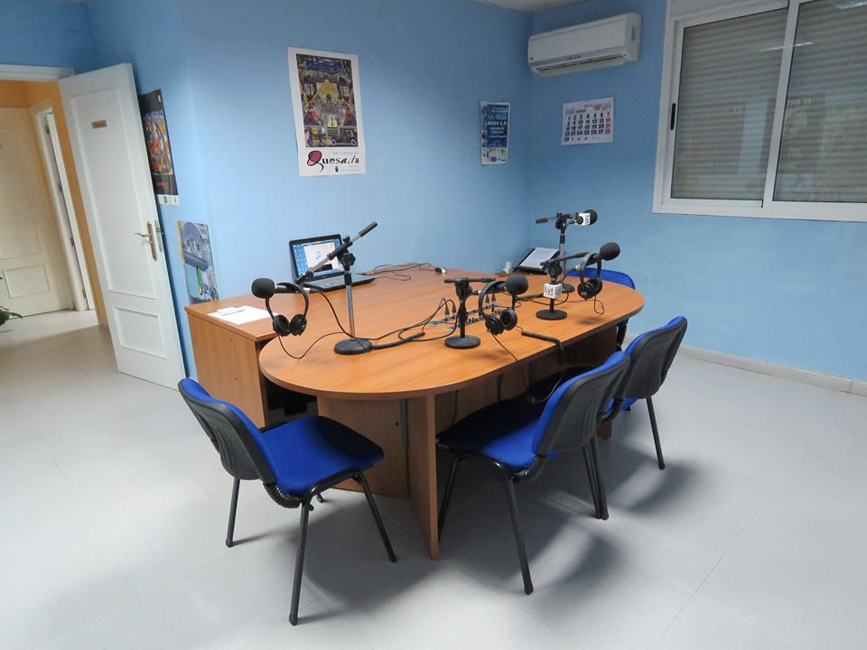También en su página web, además de las emisiones de radio también se emiten videos de programas ya realizados.

Foto: Estudio LVT radio

Además de ello, también contamos con la emisora Multimedia Jienense, emisora de carácter comarcal y provincial, donde se realizan entrevistas e informativos de varios pueblos entre ello Peal de Becerro.

**12.2 PRENSA LOCAL**

Peal de Becerro, cuenta con un diario de carácter mensual y gratuito, como es el ¨Ideal Sierra de Cazorla¨, en la que se incluye información no solo de nuestra localidad sino también de todos los pueblos que conforman la comarca Sierra de Cazorla.

Este mismo periódico, también puede ser consultado digitalmente, donde diariamente se incluyen las noticias más destacadas.

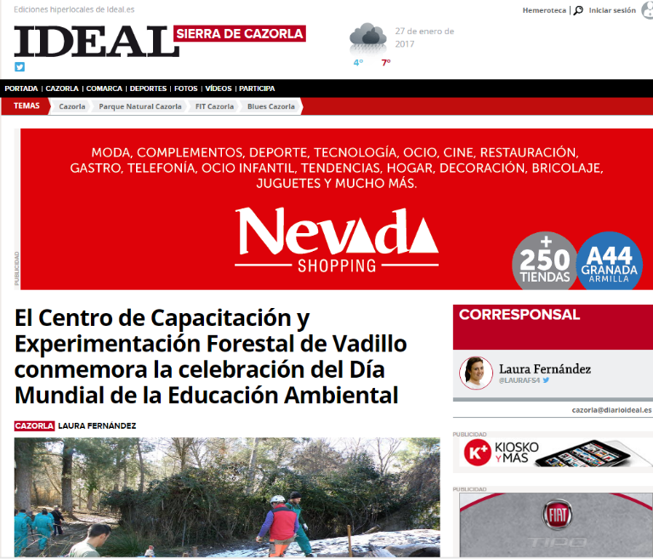

Foto: Ideal Digital Sierra Cazorla

Además, de ello el Ayuntamiento de Peal de Becerro, publica anualmente dos boletines informativos, con las actuaciones y noticias más destacadas de nuestra localidad, así como una revista cada 4 años, a modo de información, ambos ejemplares de carácter gratuitos.

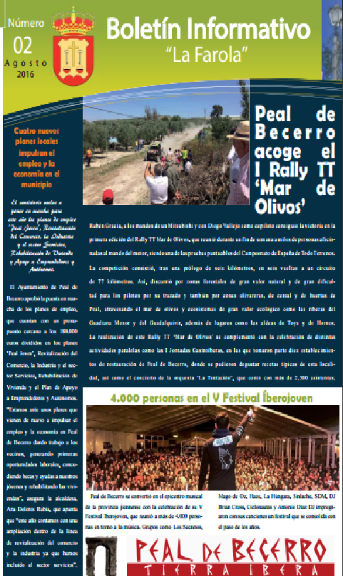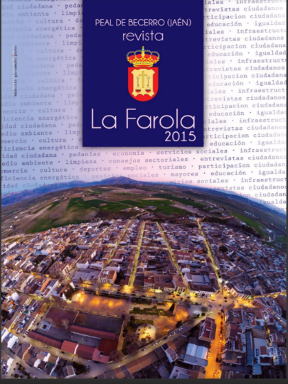

Foto: Revista ¨La Farola¨ Foto: Boletín informativo ¨La Farola¨

**12.3 WEB Y REDES SOCIALES**

Peal de Becerro, cuenta con una página web: [www.pealdebecerro.es](http://www.pealdebecerro.es), página que fue modificada hace unos años para darle más accesibilidad y facilidad a la hora de buscar información.

Esta página se encuentra divida en varios apartados, como el inicio, portal de transparencia, información del municipio, servicios y tramites, portal telemático de servicios, perfil del contratante entre otros. Dicha página se actualiza día a día y en ella también se publican las distintas noticias acerca de Peal de Becerro así como la agenda pública del Ayuntamiento.

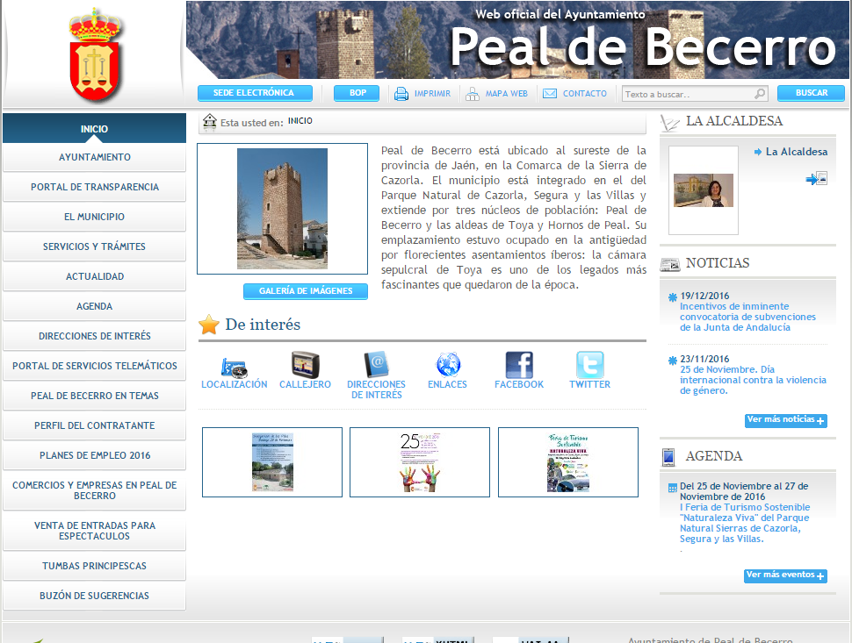

Foto: página web Ayuntamiento de Peal de Becerro

Por otra parte el Ayuntamiento de Peal de Becerro, cuenta con dos cuentas abiertas en Facebook y Twitter. Desde ambas se informa a los usuarios de las distintas actividades, informaciones y demás que afecta a nuestro municipio, teniendo la cuenta de Facebook un total de 6043 seguidores y twitter 1511 seguidores.

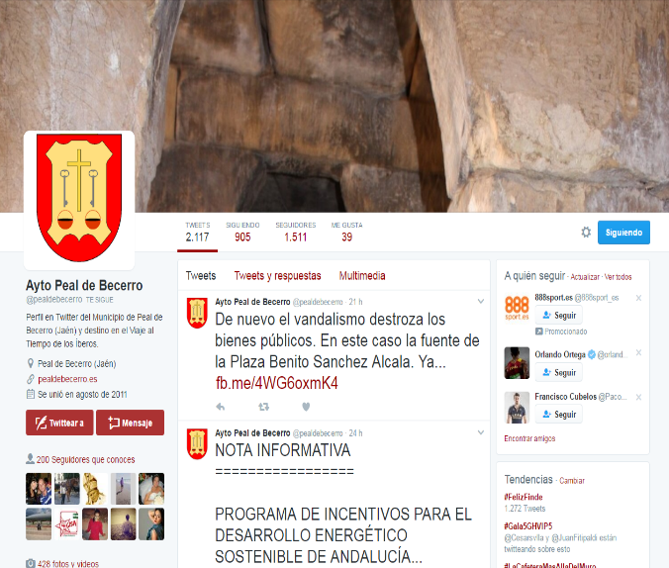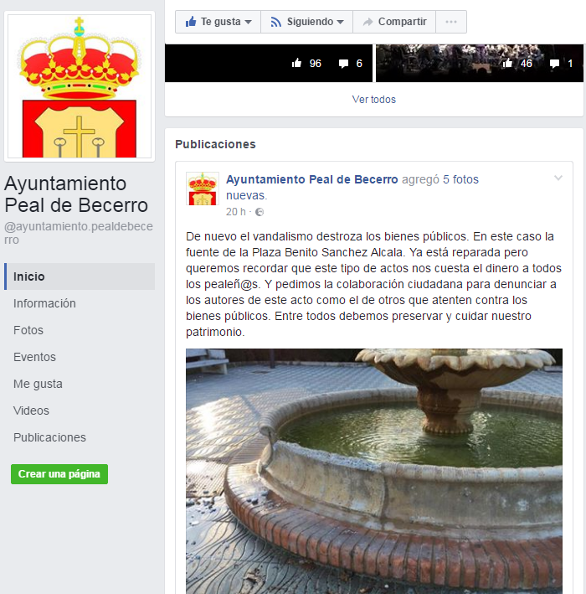

Foto: perfil Facebook del ayuntamiento de Peal de Becerro Foto: perfil twitter del Ayuntamiento de Peal de Becerro.

**12.4 EQUIPAMIENTO PUBLICITARIOS LOCALES**

Nuestra localidad cuenta con una serie de espacios publicitarios en forma de tablones, en donde se pueden colgar todo tipo de cartelería. En Total hay 6 pizarras colocadas a lo largo y ancho del pueblo.

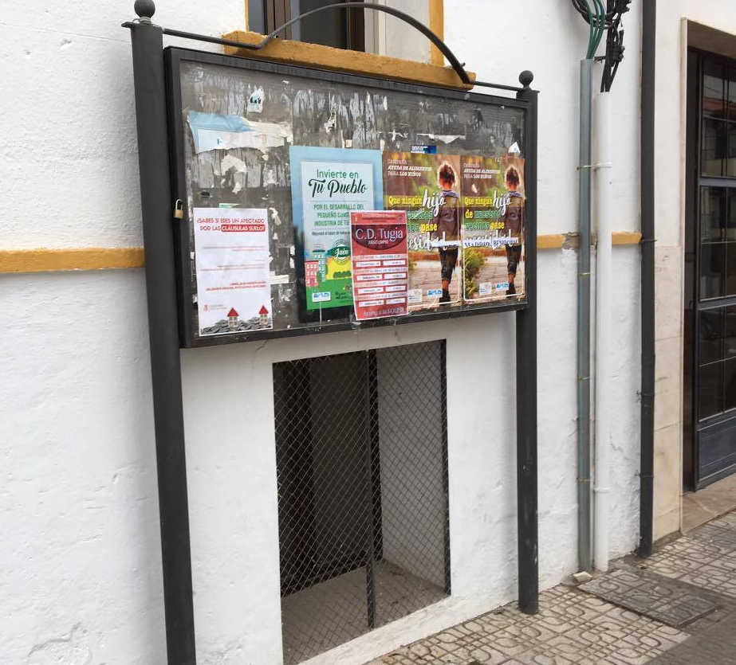

Foto: pizarras publicitarias.

Además de estos paneles publicitarios, también se encuentran instalados tanto en el balcón del Ayuntamiento como en las farolas de la avenida Antonio Machado un sistema de megafonía fija para la información general de cualquier tipo de actividad que se organiza desde el Excmo. Ayuntamiento de Peal de Becerro.

Finalmente también existen otros espacios publicitarios en las distintas emisoras de radio y tv.

**13. CONCLUSIONES Y RECOMENDACIONES**

**13.1 CONCLUSIONES**

A modo de resumen y atendiendo a los datos expuestos y analizados en el Perfil Local de Salud, podemos concluir exponiendo que:

1º En Peal de Becerro, nos encontramos con un **aumento de la esperanza de vida**, ello unido a la **baja fecundidad** de las generaciones más jóvenes y la **disminución de los nacimientos**, tiene como consecuencia un envejecimiento de la población, que trae consigo un aumento de la dependencia.

2º En lo que respecta al Hogar y la vivienda, **no se aprecian grandes problemas**, ya que la mayoría de las viviendas se encuentran en un buen estado, no encontrándose con ello muchos problemas de riesgo.

3º En cuanto al empleo según los datos ofrecidos, observamos como **el desempleo afecta principalmente al sector servicios**, seguido de la **agricultura**, la industria y la construcción. No obstante estos datos no son reales, ya que dichos datos corresponden al mes de diciembre, mes en el que tradicionalmente existe menos desempleo debido a la campaña de recolección de la aceituna, principal eje de la economía local, que genera en los meses de invierno una fuerte cantidad de empleo. Aunque si podemos decir que **la evolución del desempleo en nuestra localidad, es menor que el año 2015,** por lo que existe una **bajada del desempleo**, respecto a años anteriores. Como dato curioso vemos como el desempleo afecta más al sector de población comprendida en una franja de **25 a 44 años,** teniendo también una **especial incidencia sobre las mujeres** independientemente de la franja de edad analizada. Finalmente en el caso de los **hombres** vemos como en estos tienen una mayor incidencia **a partir de los 44 años.**

4º En referencia al índice de **privación material**, en nuestra localidad es de un **valor de 1.479**, ocupando el 10 puesto entre los 22 municipios que se encuentran en un radio de 30kms. Ello supone que aunque el índice **no es relativamente muy alto** siendo el punto de inflexión el 0, si nos muestra que existen desigualdades sociales que se traduce a su vez en desigualdad de salud.

5º En cuanto al **medio ambiente**, podemos apreciar que **no existen en nuestra localidad grandes problemas al respecto**, aunque no obstante si deberíamos tener en cuenta:

* Las **temperaturas son cada vez más extremas** sobre todo en verano, cuando pueden alcanzarse valores superiores a 40 grados y de manera constante, pudiendo ocasionar con ello problema en la salud, sobre todo en la población de riesgo.
* En lo que respecta a las **plagas urbanas** nos encontramos varias plagas, siendo la más acusable la de la grafiosis, una plaga que afecta al olmo, pudriendo sus troncos y ramas y que pueden ocasionar problemas de caídas afectando a la integridad física de los ciudadanos/as.
* **Falta de concienciación y educación vial** por parte de los viandantes y conductores, que trae consigo un riesgo para la población, pudiendo provocar accidentes de tráfico.
* **Necesidad de mejora en infraestructuras** en el casco antiguo de Peal de Becerro.

6º Con respecto a los **estilos y hábitos de vida**, podemos concluir:

* En general parte de la población adulta pealeña, **no realiza ningún tipo de actividad**, siendo la **población femenina** la que por su parte tiene los **mayores indicadores de inactividad.**
* En cuanto al consumo de **alcohol y tabaco**, vemos como a nivel general, la edad de **inicio al tabaco es cada vez más baja**, teniendo una **especial incidencia** el consumo sobre los **hombres** y en referencia al consumo de alcohol en nuestra localidad, al menos un total de **17.6% de la población pealeña son consumidores diarios de alcohol**, teniendo especial **prevalencia en los hombres.** Factores que como bien sabemos están relacionados con la morbimortalidad por enfermedades cardiovasculares y cáncer.
* También se aprecia un **alto porcentaje de sobrepeso y obesidad** en nuestra población, sobre todo en la **población adulta**.
* Igualmente también observamos de nuevo aquí, como la **falta de educación vial**, son los responsables de las **principales sanciones** a los conductores de nuestra localidad, por el no uso del cinturón y casco, y por el uso del teléfono móvil durante la conducción.

7º En referencia a la Morbi-Mortalidad del municipio, podemos concluir que:

* La **enfermedad Isquémica**, aparece como la **principal causa de muerte prematura** en nuestra localidad, teniendo **especial incidencia sobre los hombres**
* **Los Accidentes de tráfico**, aparece como **segunda causa de mortalidad prematura**, en los sectores de población de **15-44** años teniendo **mayor incidencia sobre los hombres.**
* Según los **procesos asistenciales** de nuestra localidad, apreciamos como los problemas relacionados con la obesidad, principalmente la **hipertensión arterial y la diabetes** representan la mayoría de los procesos asistenciales, seguidos de del **asma en adultos y TAO en seguimiento.**
* Finalmente vemos como al menos el **39.4% de la población presenta al menos 1 factor de riesgo cardiovascular en Peal de Becerro.**

**13.2 RECOMENDACIONES**

1º En cuanto al **envejecimiento de la población** se proponen actividades incluidas dentro del programa ocio inclusivo para nuestros mayores. Se intentara fomentar la natalidad creando medidas que concilien la vida familiar y laboral.

2º En lo que respecta al **hogar y la vivienda,** si bien no se aprecian grandes problemas, no obstante desde este Ayuntamiento se disponen anualmente de planes de ayuda a la rehabilitación de la vivienda.

3º Por otra parte en lo que hace referencia al **empleo,** se proponen como medidas para intentar paliar la situación del desempleo;

1. Concienciar a la población de la existencia de los planes de empleo para menores de 30 años.
2. Impulso de las actividades de búsqueda activa de empleo.
3. Programas de prácticas, tanto en instituciones públicas como privadas.
4. Hacer llegar a la población las actividades englobadas dentro del Plan de Igualdad, con el fin de conseguir la equiparación de la mujer en el mundo laboral.
5. Medidas destinadas al fomento de la contratación laboral a la mujer.
6. Impulso de las actividades y planes de empleo para mayores de 30 años.
7. Adopción de medidas específicas de apoyo e inserción al mercado laboral a las personas mayores de 50 años.

4º En referencia al **medio ambiente**, se propone la realización de campañas informativas en la época estival orientada a personas de riesgo, ante las temperaturas extremas.

En lo que respecta a las plagas, continuar con los programas de control de la plagas, sobre todo y en especial la plaga de la grafiosis del olmo.

Respecto a la falta de concienciación y educación vial, se propone la realización de diversas campañas orientadas no solo a los sectores más jóvenes de nuestra localidad, sino también a la población adulta.

5º En cuanto a los **problemas derivados de los estilos y hábitos de vida**, se preponen la realización de jornadas y programas formativos en educación para la salud, con el objetivo de conseguir un estilo y hábito de vida saludable, programas como:

1. Hábitos alimenticios.
2. Campañas deportivas
3. Deshabituación tabáquica.
4. Grupos de autoayuda en desintoxicación etílica.